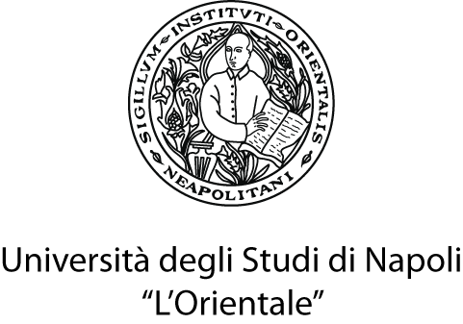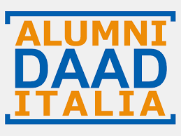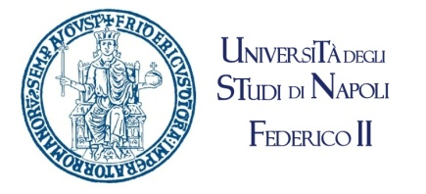

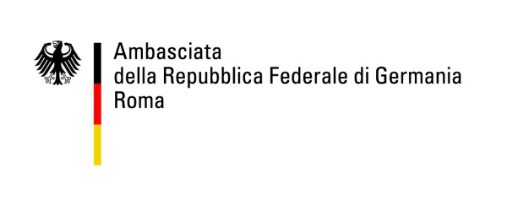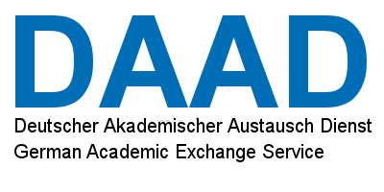

CONVEGNO Alumni DAAD Italia - ADIT
2018

MIGRAZIONI/MIGRATIONEN

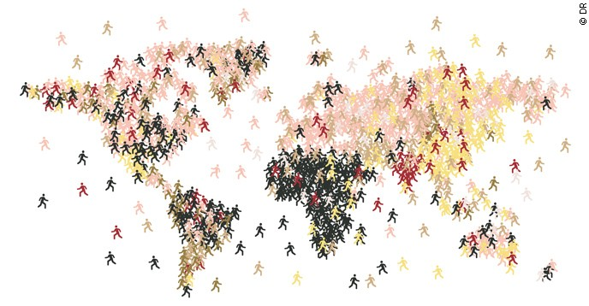

NAPOLI
8-10 novembre 2018

Università degli Studi di Napoli L’Orientale - Università degli Studi di Napoli Federico II

Patrocinio:
DAAD - Ambasciata della Repubblica Federale Tedesca - Goethe-Institut Napoli

Giovedì, 8 novembre 2018
Sede: L’Orientale (Rettorato-Palazzo Du Mesnil – Via Chiatamone 61/62)

ore 14.00
Registrazione partecipanti

ore 14.30
Saluti
Sandro M. Moraldo (Presidente ADIT)
Elda Morlicchio (Rettrice Università di Napoli L’Orientale)
Arturo De Vivo (Prorettore Università di Napoli Federico II)
Annette Walter (Direzione Ufficio Culturale, Ambasciata della Repubblica Federale di Germania)
Valentina Torri (Direttrice Centro Informazioni DAAD Roma)
Maria Carmen Morese (Direttrice Goethe-Institut Napoli)

Introduzione
Corrada Giammarinaro (Direttivo ADIT)
Andrea D’Onofrio (Direttivo ADIT )

ore 15.00-17.30
I Sezione
Migrazioni tra diritto ed economia
Coordinamento: Corrada Giammarinaro (Avvocato- libero professionista)
Andrea De Petris (Università Giustino Fortunato Benevento)

Relatori/relatrici:
Rolando Tarchi (Università di Pisa) / Corrada Giammarinaro
Il processo di ampliamento dei diritti civili e sociali nella società multietnica: il ruolo della giurisprudenza di merito e delle Corti Costituzionali italiana e tedesca

Carlo De Angelo (Università di Napoli L’Orientale)
Migrazioni e shari'a

16.00
Pausa Caffè*

Andrea De Petris
Rifugiati contro migranti economici? L'infondatezza di una distinzione fittizia e le ragioni per superarla

Discussione

17.30-18.30
II Sezione
Migrazioni nella prospettiva linguistico-letteraria
Coordinamento: Sandro M. Moraldo (Presidente ADIT – Università di Bologna),
Manuela Moroni (Università di Trento)

Relatrici/relatori:
Ulrike Marie Reeg (Università di Bari)
Sprachen und Kulturen im Kontakt: Literatur in der Migration.

Gian Carmine Bongo (Università degli Studi di Napoli Federico II)
La didattica della lingua straniera (Zweitsprache) e
l’integrazione linguistica dei migranti: il caso austriaco e tedesco

18.30 – 20.00
Olga Martynova legge da Über die Dummheit der Stunde (2018)
Dialoga con la scrittrice: Valentina Di Rosa (Università di Napoli L’Orientale)
(È prevista la traduzione in italiano)

Cena/Buffet

Venerdì, 9 novembre 2018
Sede: Università Federico II (Aula Pessina – Corso Umberto I 40)

III Sezione
Migrazioni nella storia
ore 9.00-10.30
Coordinamento: Andrea D’Onofrio (Università di Napoli Federico II)

Relatrici/relatori:
Paola Corti (Università di Torino)
Le migrazioni come problema storico: il caso europeo

Andrea D’Onofrio
La Germania occidentale e le migrazioni forzate di tedeschi
e germanofoni nel secondo dopoguerra

Discussione

ore 10.30
Pausa Caffè*

ore 11.00-12.15
IV Sezione
Migrazioni e le sfide della scienza
Coordinamento: Donatella Termini (Università di Palermo)

Relatrici/relatori:
Donatella Termini – Giuseppe Ragonese (C.E.O. Spinoff Safety Environmental Engineering -Università di Palermo)
L’acqua e le risorse sostenibili a sostegno delle condizioni di vivibilità locale

Discussione

ore 12.15-13.15
Migrazioni e università. Diritto allo studio in Italia e Germania
Modera: Matteo Vincenzo d’Alfonso (Università di Ferrara)
Gaetano Manfredi (Presidente CRUI)
Valentina Torri (Direttrice Centro Informazioni DAAD Roma)

ore 13.15
Pranzo/Buffet

ore 14.15-15.45
V Sezione
Migrazioni nella prospettiva filosofico-psicologico-sociologica
Coordinamento: Francesco Fiorentino (Università Roma Tre)

Relatori:
Erol Yildiz (Universität Innsbruck)
Migration und Vielheit

Zeki Çağlar (Dozent für Interkulturelle Kompetenz,
Geschäftsführer Berlin Education und Consulting GmbH)
Integration von Migranten und Flüchtlingen in den Arbeitsmarkt: wirtschaftliche, psychologische und kulturelle Aspekte einer strukturellen Herausforderung

Discussione

ore 15.45
Pausa caffè*

ore 16.00-17.30
VI Sezione
Migrazioni nella prospettiva medico-biologica
Coordinamento e moderazione: Maria Luisa Malosio (CNR – Istituto di Neuroscienze Milano)

Relatori:
Paolo Narcisi (Rainbow for Africa)
Dai campi profughi in Ciad ai sentieri delle Alpi. Anamnesi di una migrazione prossima e remota

Paolo Parente (Ufficio Regionale Europeo dell'OMS – Programma Migrazione e Salute)
Questioni sanitarie e di salute pubblica: la prospettiva dell’OMS europea

Discussione

ore 17.30- 19.30
Tavola Rotonda
Migranti tra diritto internazionale, associazionismo volontario e integrazione
Modera: Gabriella Lepre (Vicepresidente ADIT- Giornalista)
Partecipanti:
Silvia Salvatici (Università degli Studi di Milano)
Giuseppe Cataldi (Università di Napoli L’Orientale)
Enrico Pugliese (Sapienza Università di Roma)
Elena De Filippo (Cooperativa sociale Dedalus)

Discussione

ore 20.30
Cena sociale

Sabato, 10 novembre 2018
Sede: L’Orientale (Rettorato-Palazzo Du Mesnil - Via Chiatamone 61/62)

ore 9.00-11.00
Assemblea Annuale ADIT

Brunch/Buffet

ore 11.30-13.00
Programma culturale
La musica e l’opera come opportunità e promozione d’incontro e scambio transnazionale.
Visita al Teatro San Carlo di Napoli: polo di cultura, arte e musica tra il Mediterraneo, l’Europa e il mondo

* Le pause caffè sono gentilmente offerte dall'Ambasciata di Germania e dal Goethe-Institut di Napoli

Organizzato con il contributo di:
Università degli Studi di Napoli Federico II
Università degli Studi di Napoli L’Orientale
DAAD (con fondi del Ministero degli Esteri della Repubblica Federale Tedesca)

Comitato scientifico:
Claudio Borri, Matteo Vincenzo D’Alfonso, Andrea D’Onofrio, Andrea De Petris, Valentina Di Rosa, Francesco Fiorentino, Corrada Giammarinaro, Gabriella Lepre, Sandro M. Moraldo, Manuela Moroni

Comitato organizzativo:
Andrea D’Onofrio (responsabile organizzativo, andonofr@unina.it), Claudio Borri, Matteo Vincenzo D’Alfonso, Andrea De Petris, Francesco Fiorentino, Corrada Giammarinaro (responsabile organizzativa, segreteria@alumnidaaditalia.org), Gabriella Lepre, Sandro M. Moraldo, Manuela Moroni;
per la parte logistica: Gabriella Sgambati e Lorenzo Licciardi per l’Università di Napoli “L’Orientale”
per la parte grafica: Lucio Terracciano (Università di Napoli Federico II)

